Государственное бюджетное общеобразовательное учреждение Свердловской области

«Верхнесалдинская школа, реализующая адаптированные основные общеобразовательные программы»

Проект

«Береза — символ России»

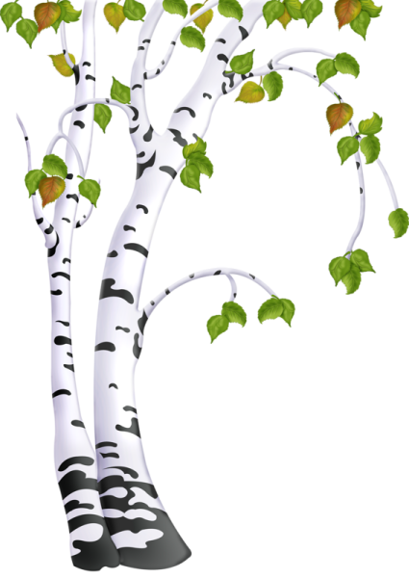

Разработала: Углова Н.Ю.
Учитель 1 КК

2022г
Актуальность: С давних времен береза пользуется на Руси особым почетом и уважением. Связано это не только с тем, что белоствольная лесная красавица стала своеобразным символом весны, света, любви к Родине, но и с ее многочисленными полезными свойствами. Да и как не любоваться этим удивительным и неповторимым деревом! Его светло-изумрудной зеленью распускающихся весной листочков, изящностью белых стволов, увенчанных зеленой косынкой! Это дерево настолько привычно, что мы порой его незаслуженно не замечаем. А ведь это удивительное, загадочное, хранящее много тайн дерево, которое занимает такое важное место в жизни человека. Образ России немыслим без русской березки, в ее честь сложено много песен, стихов. С тем, что береза красавица спорить трудно. Не каждый ребенок знает особенности этого дерева. Таким образом, возникшее противоречие, с одной стороны - важность и необходимость ознакомления детей с символом родной природы, формирование у детей любви и бережного отношения к ней, и с другой – отсутствие целенаправленной, систематической работы привели к выбору темы проекта.
Цели: Расширять представления детей о русской красавице - березе, формировать представления детей о значении березы в жизни человека. Воспитывать бережное отношение к родной природе, чувство любви, гордости и уважения к березе как к дереву и символу страны.
Задачи:Сформировать у детей представление о березе, как образе России; Дать познавательную информацию о березе, как о дереве; Учить отражать знания и впечатления в художественно - продуктивной и игровой деятельности, Познакомить детей с литературными, художественными и музыкальными произведениями по тематике; Развивать познавательный интерес, творческое воображение, мышление, коммуникативные навыки. Систематизировать литературный и иллюстрированный материал по теме "Березка русская"
Планируемые результаты проекта :
В результате реализации данного проекта у детей сформируется представление о берёзе, как почитаемом дереве в России, о том в каких произведениях, образах, мелодиях воплощается берёза; о пользе берёзы для человека, о бережном отношении к природе.
Продолжительность: краткосрочный
Участники проекта : дети 8-10 лет, учитель Воспитатель ПД.
Вид проекта : познавательно - игровой
Продукт проектной деятельности : аппликация (коллективная работа) «Удивительная березка».
Этапы реализации
1. Подготовительный:Определение объекта изучения.
Постановка целей и разработка содержания учебно-воспитательного процесса в рамках проекта.
Сбор информации, подбор иллюстративного материала, художественного слова и музыки, дидактического материала по теме проекта.
2. Практический:
Совместная деятельность воспитателя с детьми.
Беседа "Народная любимица - береза",
НОД аппликация «Эта удивительная береза» (коллективная работа, подвижная игра «Подбери березовые листочки», экскурсия по территории детского сада.
Наблюдение за внешними признаками и отличительными особенностями березы, чтение художественной литературы: русская народная сказка «Как коза избушку построила», разрезные картинки «У берёзки», раскраски, дидактическая игра «Найди пару», хороводная игра «Во поле береза стояла», картотека пословиц и поговорок о березе, рассматривание картин русских художников: А. Куиджи «Березовая роща», И. Шишкин «Летний пейзаж с березкой», Народная хороводная игра «Во поле березонька стояла».
3. Итоговый презентационный этап:
- народная хороводная игра «Во поле березонька стояла».
Заключение:
В ходе реализации проекта сделаны выводы, что занятия, игры, продуктивная деятельность объединяют детей общими впечатлениями, эмоциями, способствуют формированию коллективных взаимоотношений. Проведенная работа помогла детям испытывать гордость и уважение к русской березке, научила любоваться родной природой, бережно к ней относиться. В результате проведенной работы дошкольники понимают и осознают насколько ценно дерево береза, и почему оно является символом России. На основании исследования пришли к выводу: необходимо сохранять и бережно относиться к символу России - березке, потому что она красива и целебна.
По итогам работы было отмечено: повышение уровня знаний о березе, развитие у детей познавательного интереса к объектам природы ближайшего окружения, в частности к деревьям.
Информационные ресурсы:
1. Шипунова Т. Я. Экологическое воспитание детей дошкольного и младшего школьного возраста (Пособие).
2. Л. И. Грехова «В союзе с природой»
3. Русская народная сказка «Как коза избушку построила»;
4. Картотека пословиц, загадок, примет о березе.
5. Народные хороводы «Во поле березонька стояла» р. н. м.
Интернет ресурсы
www.maam.ru
www.nsportal.ru

